МЕЖДУНАРОДНАЯ АКЦИЯ «16 ДНЕЙ АКТИВНОСТИ ПРОТИВ ГЕНДЕРНОГО НАСИЛИЯ»

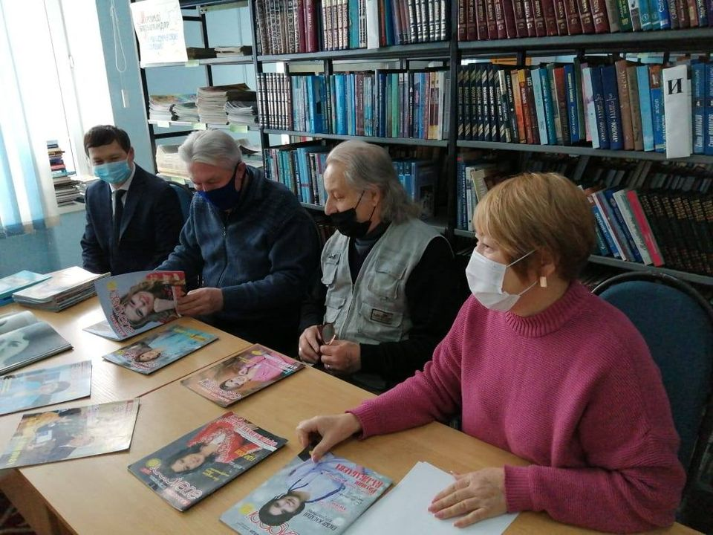
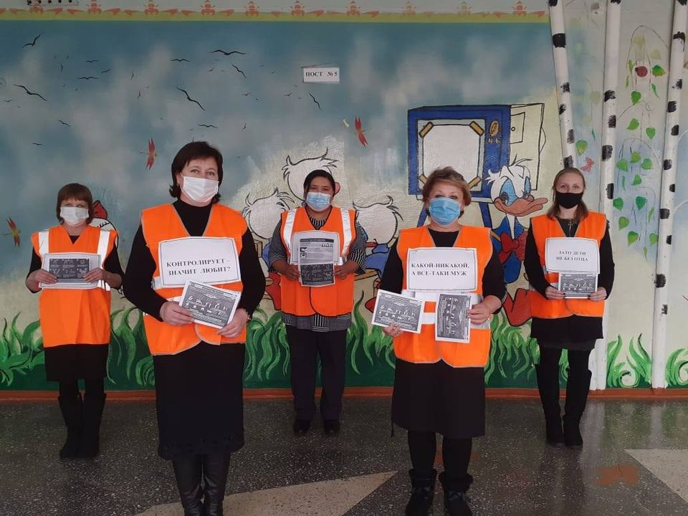

10 декабря 2020
25 ноября стартовала акция «16 дней активности против гендерного насилия», направленная на привлечение общественного внимания к проблемам бытового насилия, жесткого обращения с детьми, формирование в обществе культуры ненасильственных отношений.
В этом году темой Международного дня борьбы за ликвидацию насилия в отношении женщин является «Оранжевый мир: финансирование, реагирование, предотвращение, сбор данных!». Во многих городах мира исторические здания и памятники подсвечены оранжевым светом, чтобы напомнить нам о необходимости построения будущего, свободного от насилия.
Основной целью акции является ознакомление широких слоев населения с проблемой бытового насилия, информированность женщин о своих правах, профилактика правонарушений, совершаемых в сфере семейно-бытовых отношений и полный охват лиц, состоящих на профилактическом учете и склонными к совершению насилия в отношении женщин.
Когда люди во всем мире были вынуждены придерживаться режима самоизоляции у себя дома в рамках мер по борьбе с пандемией COVID-19, количество случаев насилия в отношении женщин и девочек, особенно бытового насилия, продолжает увеличиваться. Этот кризис показал важность профилактических и защитных мер для обеспечения безопасной, здоровой, достойной и уважительной среды.
С 25 ноября по 10 декабря 2020 года в рамках Международного дня борьбы за ликвидацию насилия в отношении женщин и продвижения принципов Конвенции №190 в первичных профсоюзных организациях, в городских, районных и областных профсоюзных организациях Казахстанского отраслевого профессионального союза работников образования и науки в поддержку акции «16 дней активности против гендерного насилия» прошли различные мероприятия, посвященные этой теме, с соблюдением мер безопасности, с учетом санитарно-эпидемиологических ограничений в связи с ситуацией по коронавирусу.
В течение 16 дней в Карагандинской, Алматинской, Павлодарской, Атырауской, Жамбылской, Восточно-Казахстанской, Мангистауской, Северо-Казахстанской областных организациях, Семейской территориальной организации, горкомах г. Алматы «Ұстаз» и г. Нур-Султан «Әділет» прошли круглые столы, диспуты, презентации, собрания, лектории, профилактические беседы, классные часы в школах, дискуссии, публикации, выпуск агитлистовок, анкетирования, тренинги, видео конференции в режиме онлайн на платформе Zoom и многие другие акции, направленные на привлечение внимания общественности к этой проблеме, доведения до каждого особой ответственности по отношению к проявлениям насилия и домогательств, предотвращать их и заниматься их разбирательством.
В знак солидарности с движением во имя будущего, свободного от насилия в отношении женщин и девочек, участники акции надели одежду и аксессуары оранжевого цвета, активно использовалась символика данной акции: фиолетовые ленточки, шары, цветы, звезды, «ладошки», жилеты и др.
В рамках данной акции было также обращено внимание на решение вопросов по оздоровлению, обеспечению медосмотра, решения проблемных вопросов беременных женщин, оказание социальной помощи в виде пособия по рождению ребенка и др. Обращается внимание на выполнение коллективных договоров, в предусмотрении определенного социального пакета для работающих женщин, в том числе обеспечение путевками для отдыха семей, детей в летний период.
Международные дни являются поводом для просвещения широкой общественности по вопросам, вызывающим озабоченность, для мобилизации политической воли и ресурсов для решения глобальных проблем, а также для прославления и укрепления достижений человечества. Профсоюз отрасли призывает всех не быть равнодушными и внести свой вклад, чтобы положить конец данной проблеме. Лишь только так мы сможем добиться укрепления справедливости, мира и гендерного равенства.
Комиссия по делам трудящихся женщин Отраслевого профсоюза
